使用步骤

第一步：

配置application.yml，信息和集团进行确认

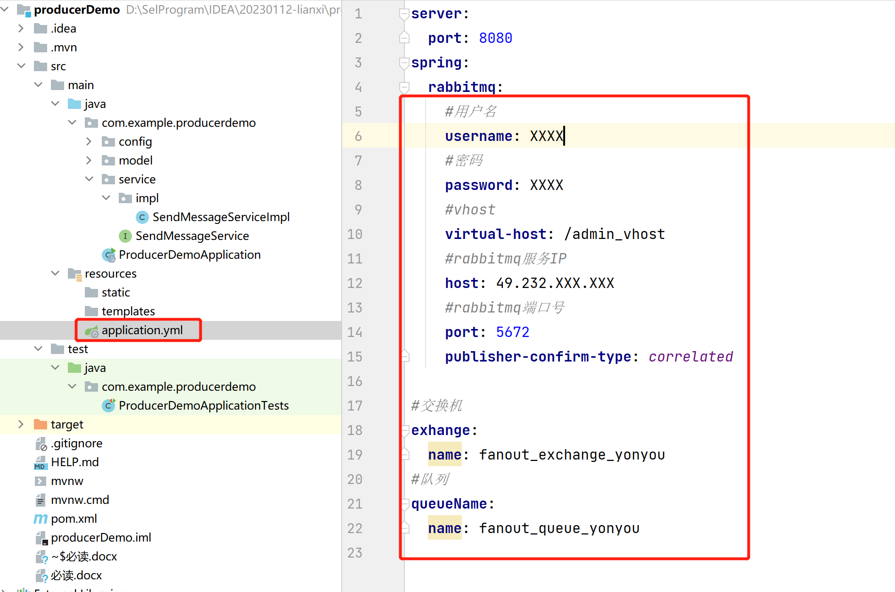

第二步：

查看ProducerDemoApplicationTests

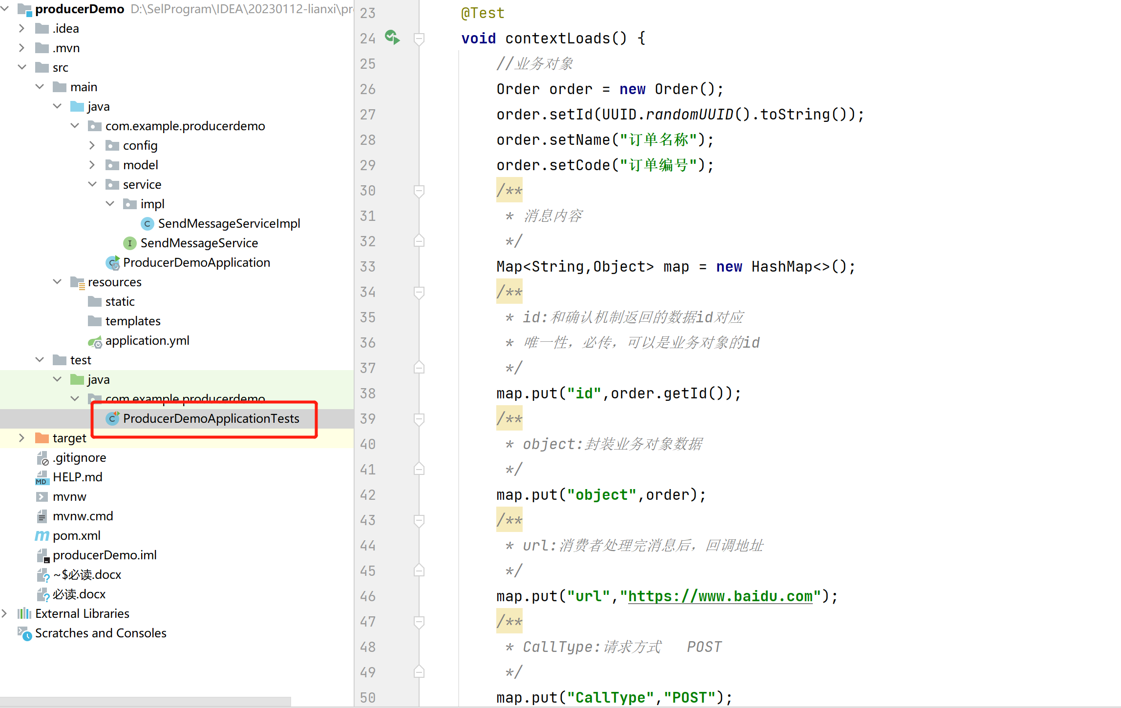

第三步：

根据业务逻辑需要是否进行确认机制以后的逻辑处理

